Ban chỉ đạo Thi hành án dân sự tỉnh
làm việc tại Cục Thi hành án dân sự
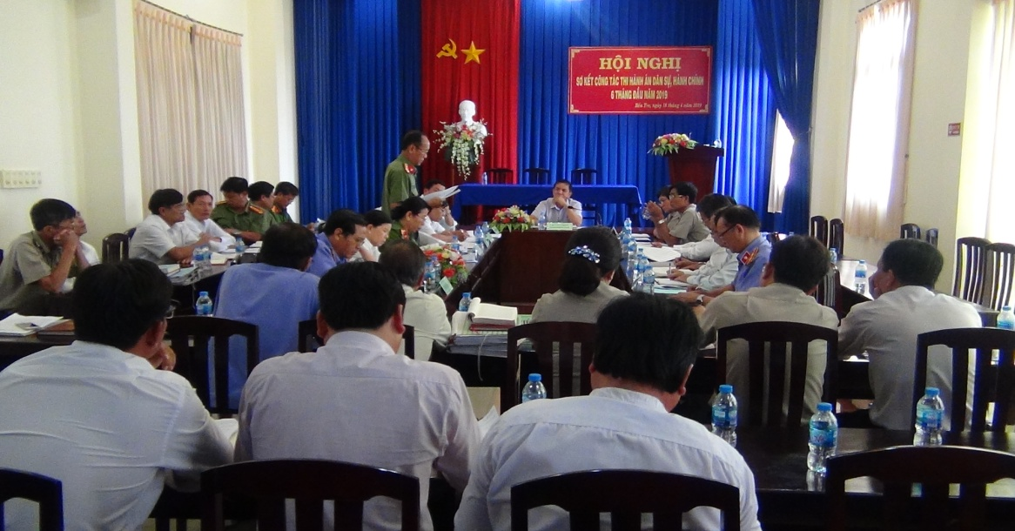

Sáng ngày 25 tháng 4 năm 2019, Ban chỉ đạo Thi hành án dân sự tỉnh có buổi làm việc với Cục Thi hành án dân sự . Tham dự buổi làm việc có đại diện Ban Nội chính, Ban Tuyên giáo Tỉnh ủy, đại diện lãnh đạo các cơ quan Công an, Tòa án, Viện kiểm sát, Văn phòng Ủy ban nhân dân tỉnh, Hội Luật gia, thành viên Ban chỉ đạo Thi hành án dân sự huyện Ba Tri, huyện Thạnh Phú. Ông Cao Văn Trọng, Chủ tịch Ủy ban nhân dân tỉnh, kiêm Trưởng Ban chỉ đạo chủ trì cuộc họp.
Theo báo cáo của các cơ quan Thi hành án dân sự, thời gian qua trên địa bàn có một số việc án khó khăn, vướng mắc chưa được tổ chức thi hành dứt điểm do người phải thi hành án án cố tình chống đối, còn có nhiều quan điểm khác nhau của các cơ quan…mặt dù các cơ quan Thi hành án dân sự trong tỉnh đã có nhiều giải pháp tích cực.
Phát biểu chỉ đạo tại cuộc họp, ông Cao Văn Trọng - Chủ tịch Ủy ban nhân dân tỉnh, kiêm Trưởng Ban chỉ đạo đã ghi nhận, đánh giá cơ quan Thi hành án dân sự có nhiều cố gắng trong thời gian qua và yêu cầu các cơ quan Thi hành án dân sự trong tỉnh cần phải tăng cường hơn nữa công tác tác vận động, giáo dục thuyết phục, kiên quyết tổ chức cưỡng chế thi hành dứt điểm các việc án có đủ điều kiện thi hành, các cơ quan liên quan phải quan tâm hỗ trợ tích cực cho cơ quan Thi hành án dân sự hoàn thành nhiệm vụ được giao./.
Khánh Như

